PRESSMEDDELANDE 2017-09-22

Fest för alla godisälskare - Hemmakvälls nya butikskoncept till Frölunda Torg
Hemmakväll rullar ut ännu fler renodlade godisbutiker, och säkrar nu sitt nionde läge i köpcentret Frölunda Torg. Butiken, baserat på nya konceptet ”En ny värld av godis”, öppnar till påsk 2018.

- Gallerian Frölunda torg har ett primärt upptagningsområde på ca 220 000 invånare och växer. Gallerian har 12 miljoner besökare årligen och finns på listan över topp 10 gallerior i Sverige omsättningsmässigt. Då konsumtionen av lösgodis till stor del drivs av impulsköp är kundgenomströmning väsentlig för den framtida framgången. Läget i köpcentret blir perfekt för detta, säger Hemmakvälls vd Stephan Andersson. Vi känner oss otroligt inspirerade över att kunna erbjuda alla dessa framtida besökare en kundupplevelse ”godare” än allt annat. Vi är övertygade om att vår konceptbutik ”En ny värld av godis” med flera hundra sorter fantastiskt lösgodis kommer bjuda alla kunder på ett riktigt smakäventyr, berättar Hemmakvälls vd Stephan Andersson.

Gallerian Frölunda Torg utsågs i undersökningar av Evimetrix till att ha storgöteborgs nöjdaste kunder 2016 och till att ha storgöteborgs bästa butiksutbud 2017. Mix Megapols lyssnare utsåg Frölunda torg till årets köpcentrum i Göteborg både 2012 och 2014.

- Med hjälp av vårt fantastiska lösgodis och våra inspirerande presentförpackningar arbetar vi passionerat och målmedvetet med att förändra och förbättra befintlig kedja. Vi utvecklar ständigt sortimentet med unika nyheter som bara finns hos oss. Vi är mycket nöjda över att kunna etablera en ny spännande Hemmakväll butik just på köpcentret Frölunda Torg. Vi vill att ännu fler ska få uppleva ”En ny värld av godis”, säger Stephan Andersson.

Hemmakvälls kunder gillar den konceptuella utveckling mot fokus på godis som genomförs i både existerande butiker och med etableringarna av det nya butiks-konceptet.

- Vår senaste varumärkesundersökning visar att vi idag har en lösgodisassociation på över 90 % och våra kunder anser att Hemmakväll har mycket bra kvalitet på sitt lösgodis. Vår kundklubb Soffgruppen, ”Sveriges lataste kundklubb”, har idag cirka 800 000 medlemmar och tillströmningen ökar hela tiden. Detta är något vi är oerhört stolta över, berättar Jaana Thorén, marknadschef på Hemmakväll.

För ytterligare information kontakta:
Stephan Andersson, vd Hemmakväll AB, telefon 070 - 921 12 90
Jaana Thorén, marknadschef Hemmakväll, telefon 070 - 921 12 70

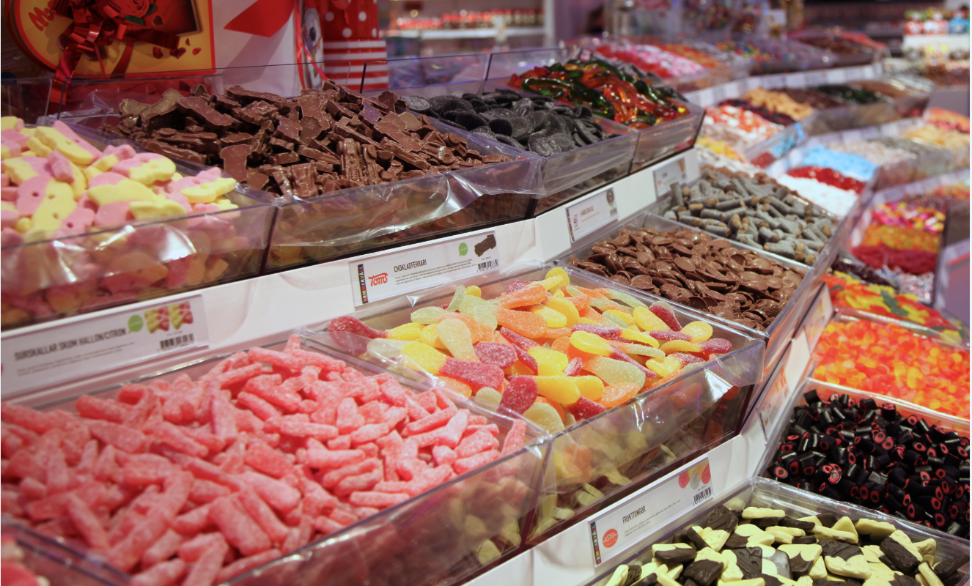

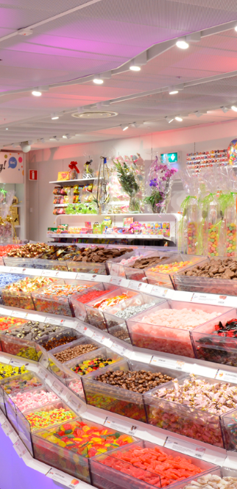
Hemmakväll AB är Sveriges största godisbutikskedja med ca 70 butiker från Ystad i söder till Luleå i norr.
Hemmakväll marknadsför och säljer lösgodis, konfektyr, snacks, drycker, glass och presentförpackningar; samt köp- och hyrfilmsprodukter.

Hemmakväll lanserade våren 2016 ett nytt upplevelsebaserat butikskoncept som enbart fokuserar på ätbart och presentförpackningar.

Nya konceptbutiker ”En ny värld av godis” finns på Väla Centrum i Helsingborg, i Växjö centrum, på Kista Galleria i Stockholm, och på Emporia köpcentrum i Malmö.

Ytterligare fem lägen är klara för öppnandet av nya konceptbutiker. Lägena för detta är Skärholmen Centrum i Stockholm respektive Örebro (hösten 2017), Köpcentret Frölunda Torg (våren 2018) samt Eurostop Halmstad och C4 Kristianstad (hösten 2018)

